Лабораторная работа №5
  - Админимстрирование локальных сетей
Дикач Анна Олеговна НПИбд-01-22
Содержание

Список иллюстраций

Список таблиц

1 Цель работы
Получить основные навыки по настройке VLAN на коммутаторах сети.

2 Выполнение лабораторной работы
- Используя последовательность из текста лабораторной работы провожу конфигурацию Trunk-порта на коммутатору msk-donskaya-aodikach-sw-01 и msk-pavlovskaya-aodikach-sw-1 (рис. 1) (рис. 2).
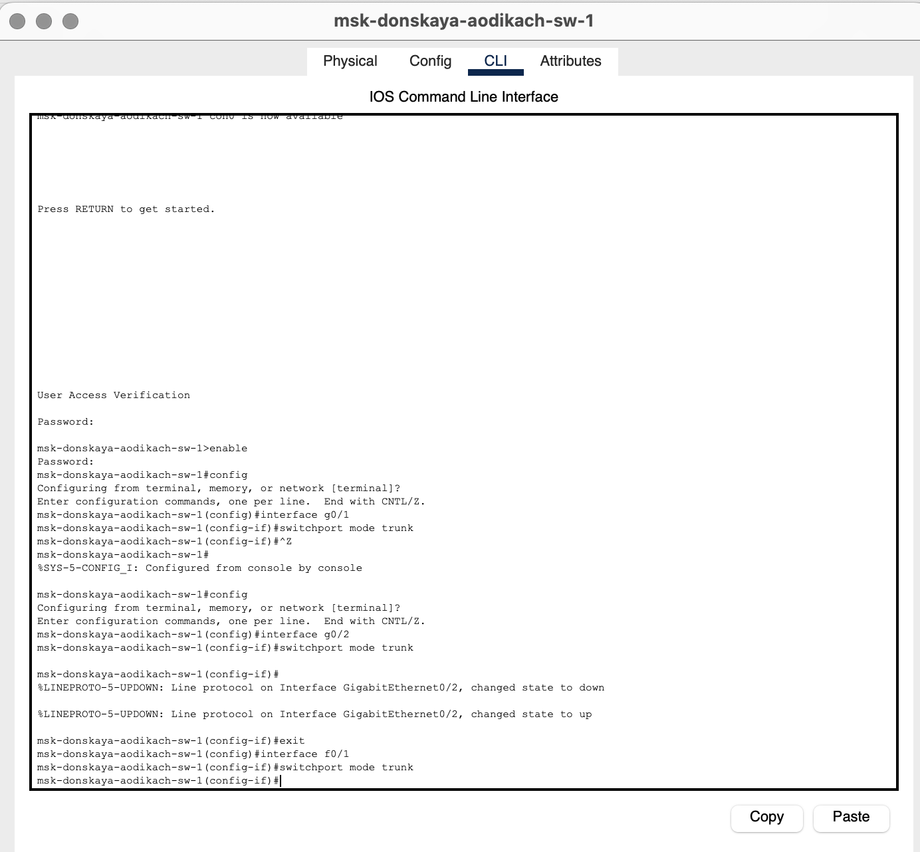
Рис. 1: Настройка Trunk-портов
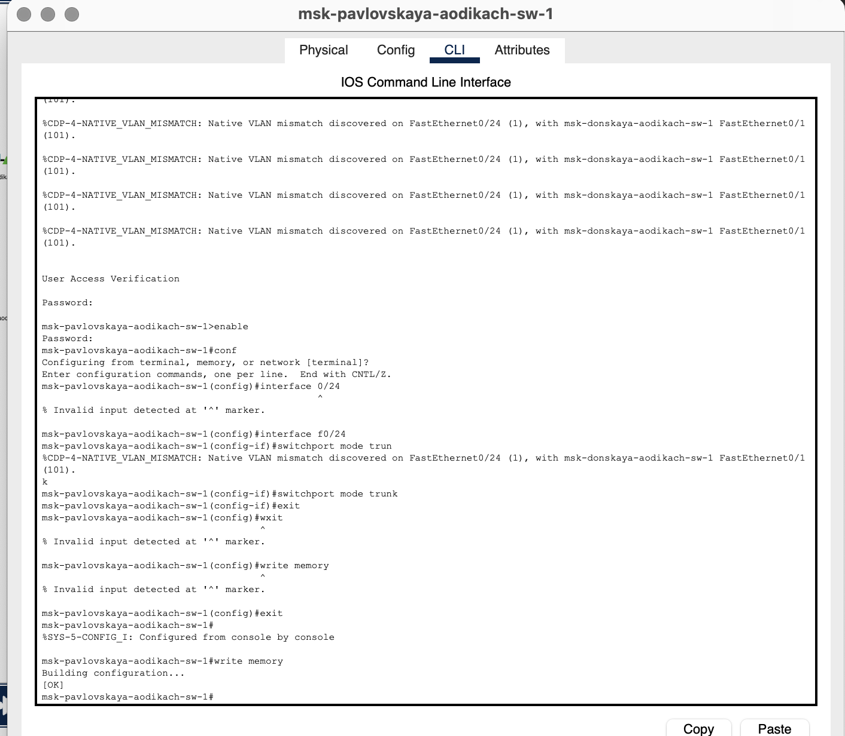
Рис. 2: Настройка Trunk-портов
- Прописываю конфигурацию диапазонов портов и конфигурации VTP msk-donskaya-aodikach-sw-01 (рис. 3) (рис. 4).
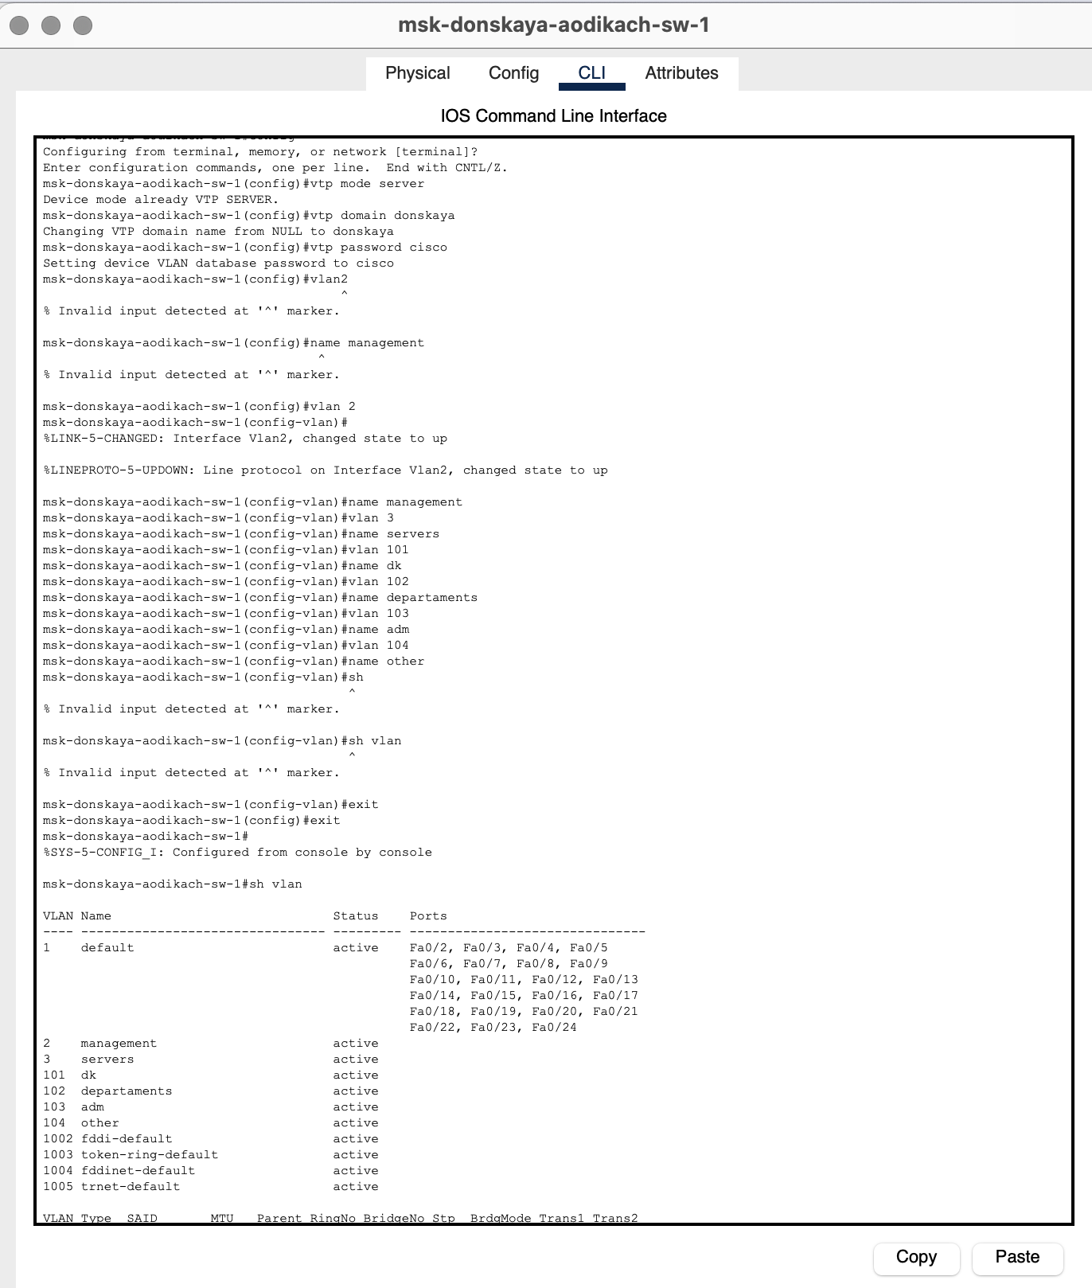
Рис. 3: Настройка коммутаторов
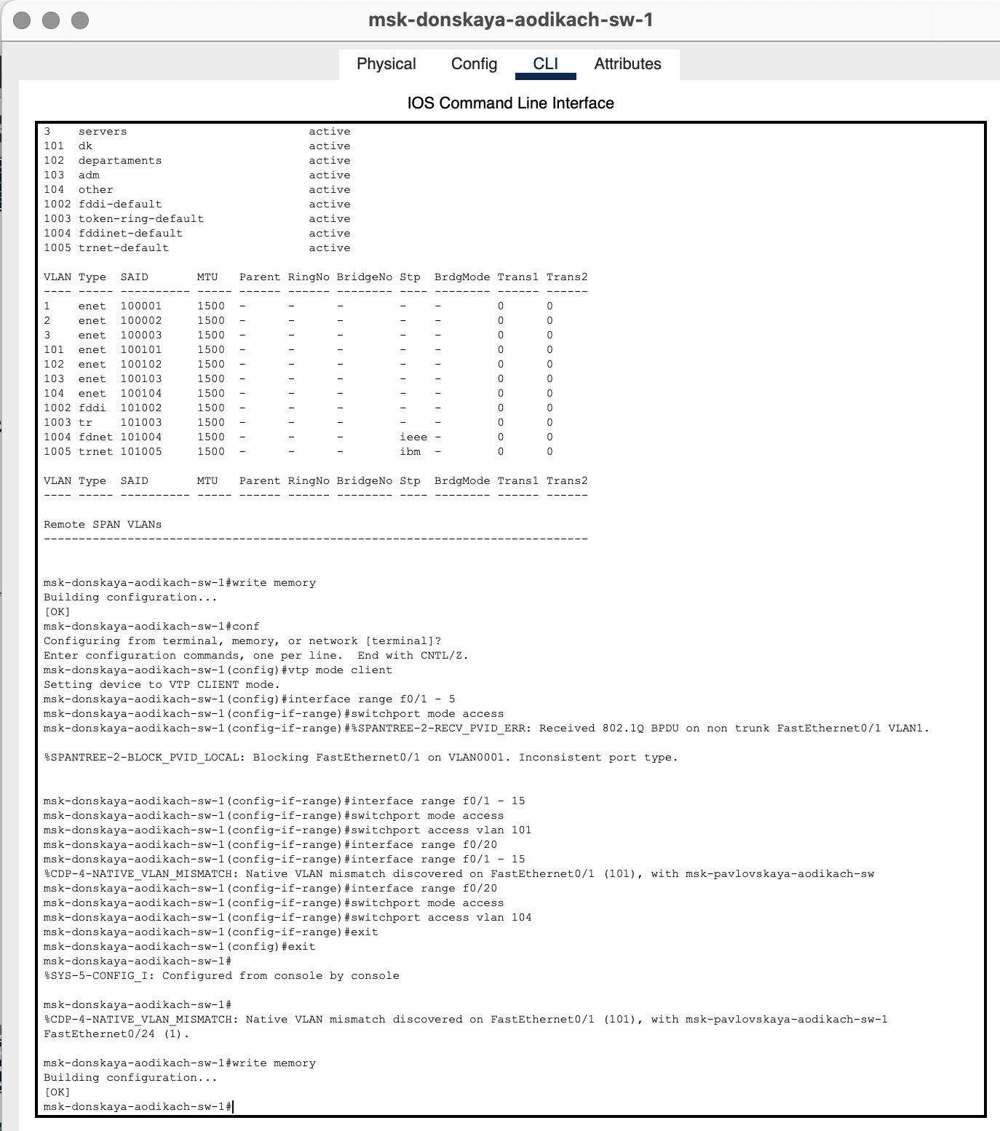
Рис. 4: Настройка коммутаторов
- Провожу настройку конфигурации Trunk-портов, VTP и диапазона портов для msk-donskaya-aodikach-sw-02 (рис. 5) (рис. 6).
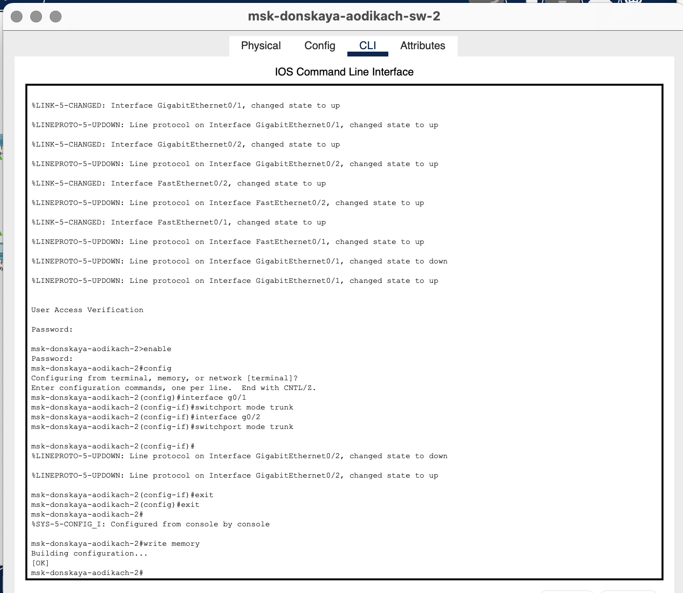
Рис. 5: Настройка Trunk-портов
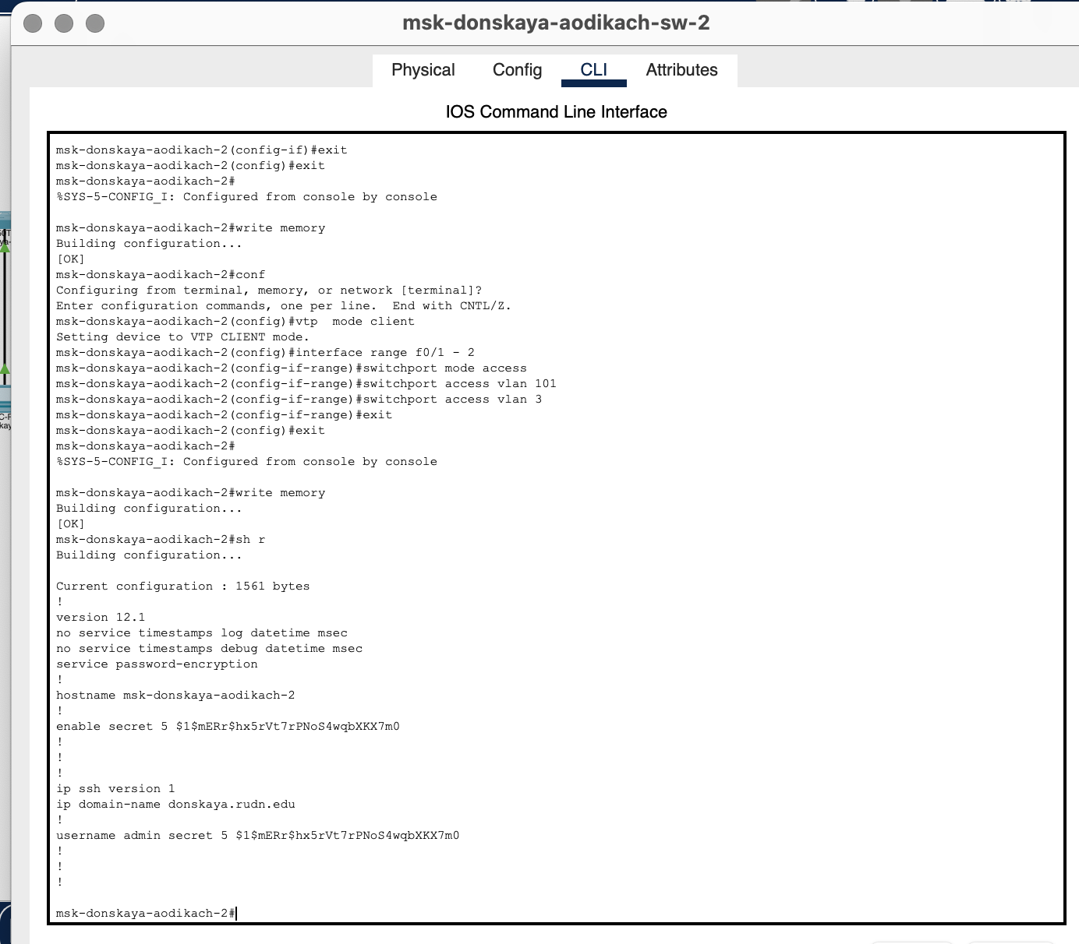
Рис. 6: Настройка VTP и диапазона портов
- Провожу настройку конфигурации Trunk-портов, VTP и диапазона портов для msk-donskaya-aodikach-sw-03 (рис. 7).
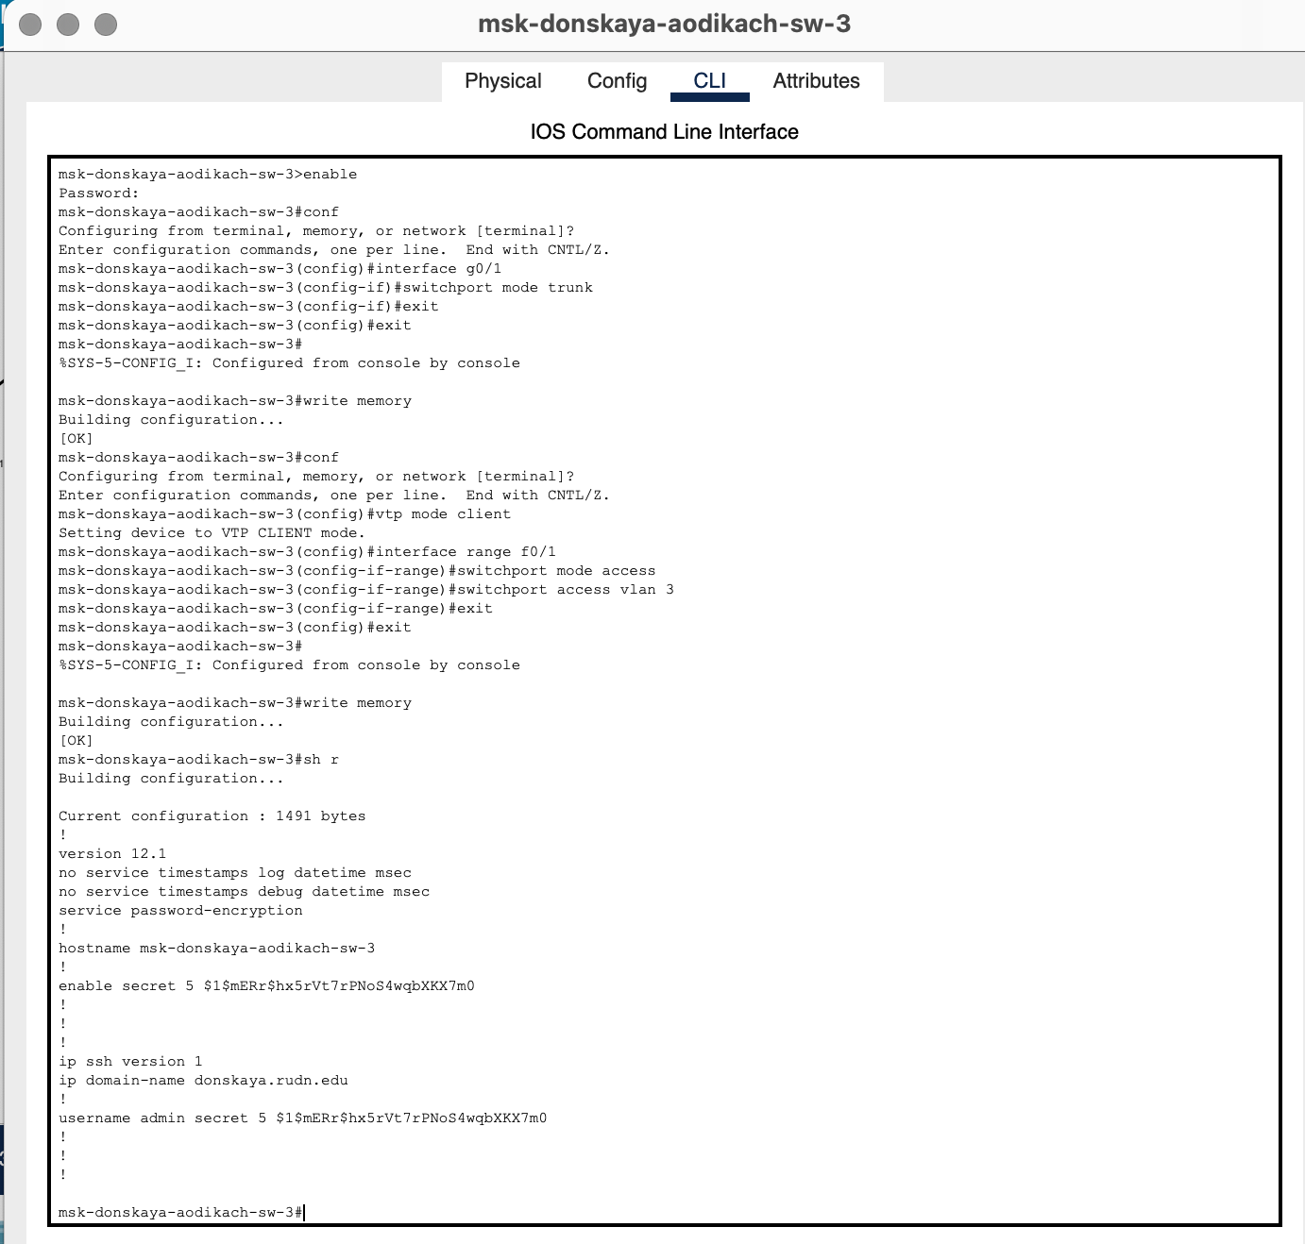
Рис. 7: Настройка коммутатора
- Провожу настройку конфигурации Trunk-портов, VTP и диапазона портов для msk-donskaya-aodikach-sw-04 (рис. 8) (рис. 9).
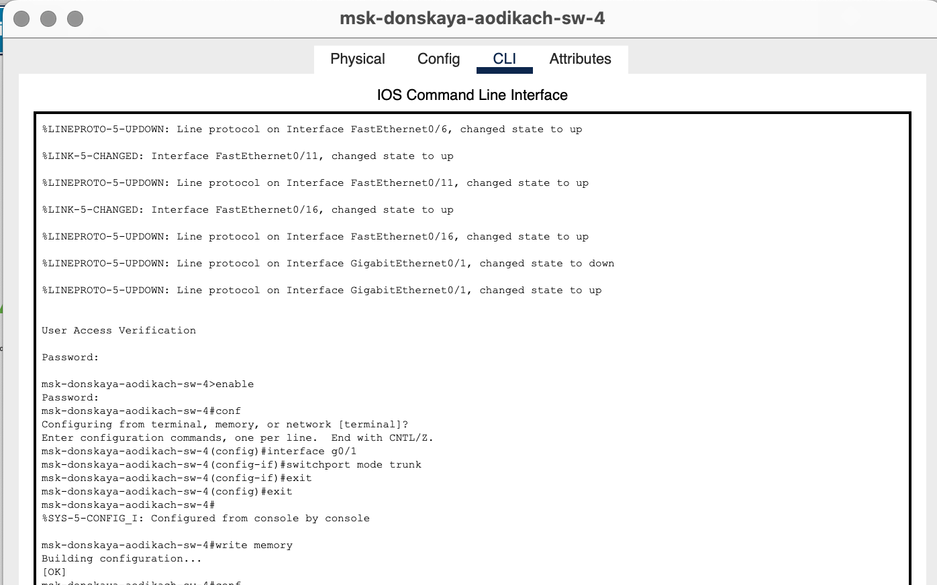
Рис. 8: Настройка коммутатора
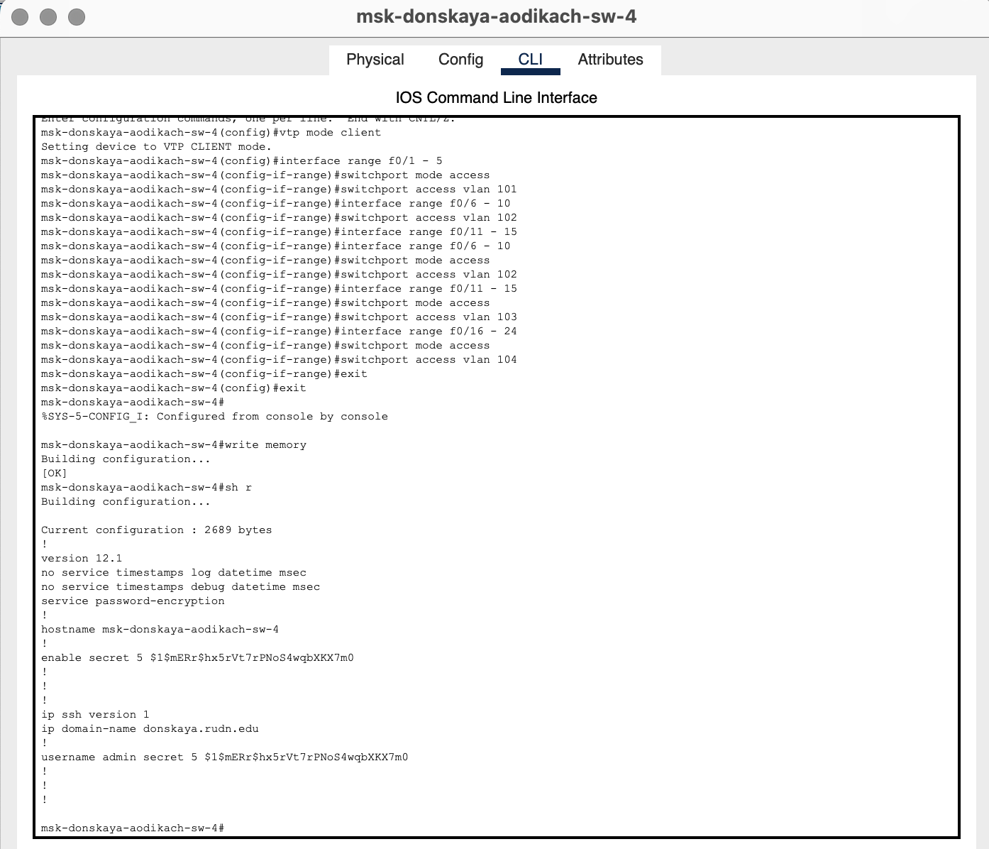
Рис. 9: Настройка коммутатора
- В построенной сети все коммутаторы активны (рис. 10).
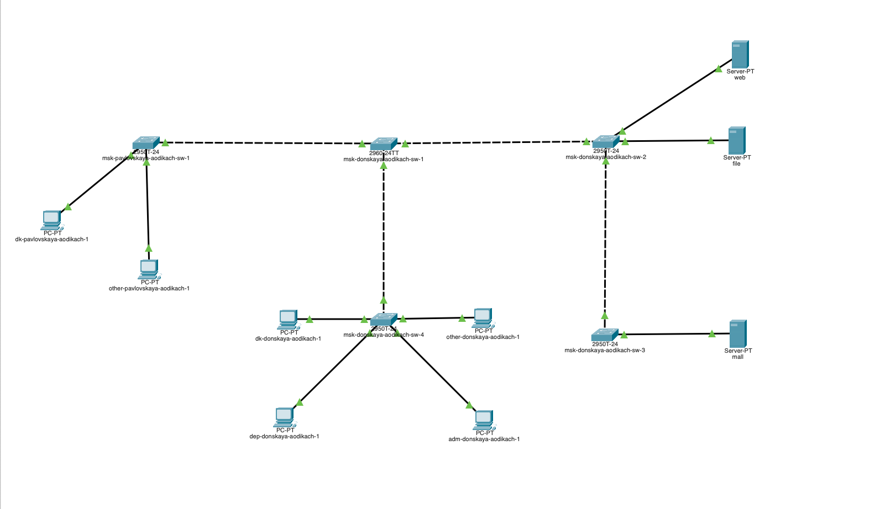
Рис. 10: Построенная и настроенная сеть
- Проверяю результат проделанной работы на dep-donskaya-aodikach-1 и пробую пропинговать устройство из другой сети. Неудачно (рис. 11) (рис. 12).
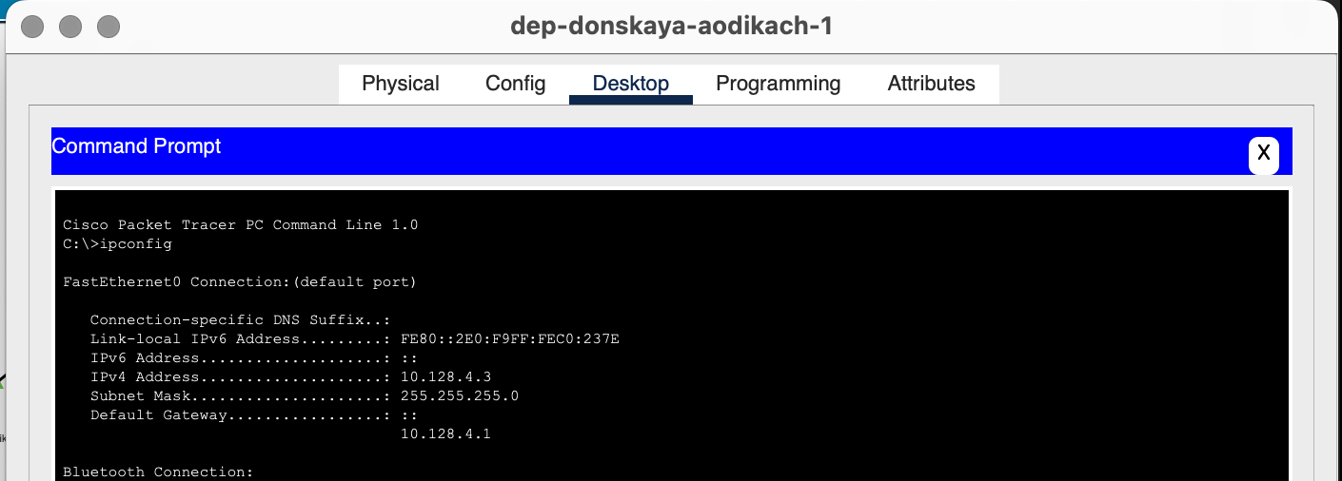
Рис. 11: Проверка корректности
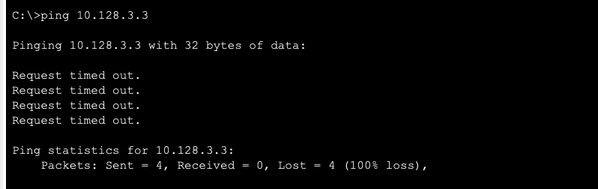
Рис. 12: Неудачная попытка
- Запускаю симуляцию. В сети на одной улице пакеты коммуницируют друг с другом верно, однако при попытке передать пакеты на другую улицу вылезает ошибка (рис. 13) (рис. 14).
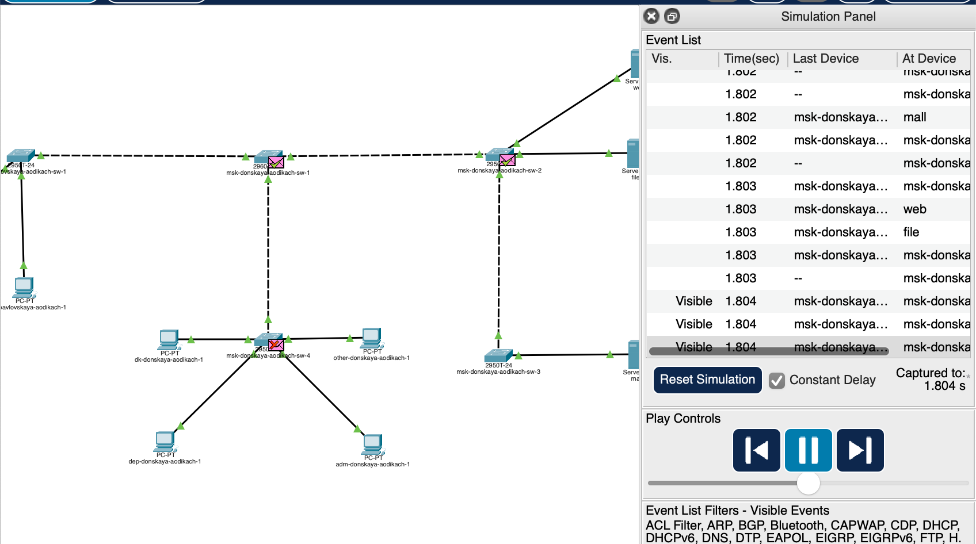
Рис. 13: Запуск симуляции
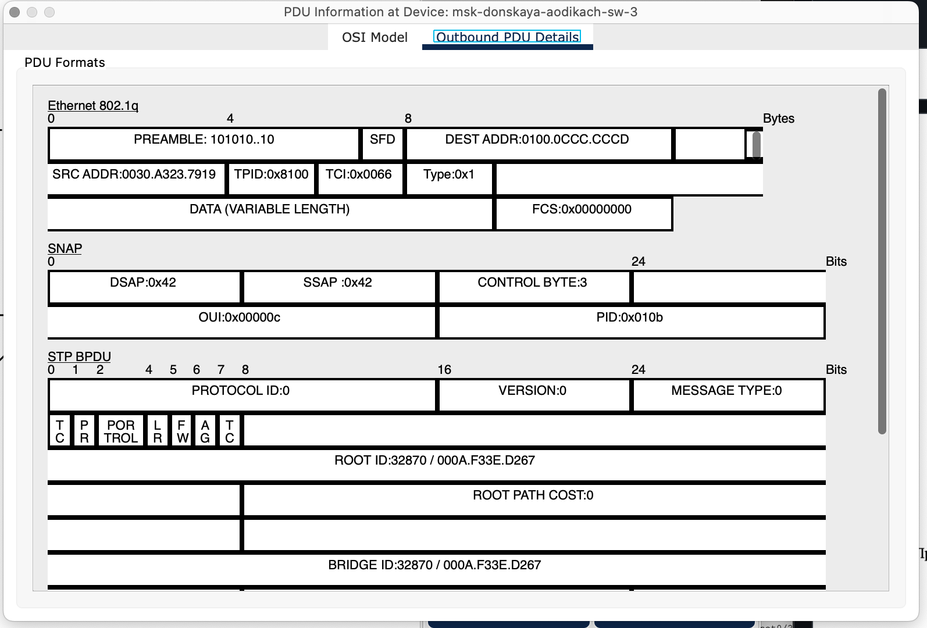
Рис. 14: Разбор одного из отправленных пакетов

3 Вывод
Получила основные навыки по настройке VLAN на коммутаторах сети.

4 Ответ на вопросы
- Команда для просмотра списка VLAN:
- show vlan brief
- VLAN Trunking Protocol (VTP):
  - Протокол для синхронизации информации о VLAN между коммутаторами.
  - Команды:
    - Настройка режима VTP:
    - vtp mode [server | client | transparent]
    - Настройка домена VTP:
    - vtp domain <имя_домена>
    - Просмотр информации о VTP:
    - show vtp status
- Internet Control Message Protocol (ICMP):
  - Протокол для отправки сообщений об ошибках и диагностики сети.
  - Формат пакета ICMP:
    - Тип (8 бит) — тип сообщения (например, Echo Request/Reply).
    - Код (8 бит) — уточнение типа.
    - Контрольная сумма (16 бит) — проверка целостности.
    - Данные (переменная длина) — полезная нагрузка.
- Address Resolution Protocol (ARP):
  - Протокол для определения MAC-адреса по IP-адресу.
  - Формат пакета ARP:
    - Тип сети (2 байта) — например, Ethernet (0x0001).
    - Тип протокола (2 байта) — например, IPv4 (0x0800).
    - Длина MAC-адреса (1 байт).
    - Длина IP-адреса (1 байт).
    - Операция (2 байта) — запрос (1) или ответ (2).
    - MAC-адрес отправителя (6 байт).
    - IP-адрес отправителя (4 байта).
    - MAC-адрес получателя (6 байт).
    - IP-адрес получателя (4 байта).
- MAC-адрес:
  - Уникальный идентификатор сетевого устройства на канальном уровне.
  - Структура:
    - 6 байт (48 бит), записывается в формате XX:XX:XX:XX:XX:XX.
    - Первые 3 байта — идентификатор производителя (OUI).
    - Последние 3 байта — уникальный номер устройства.

